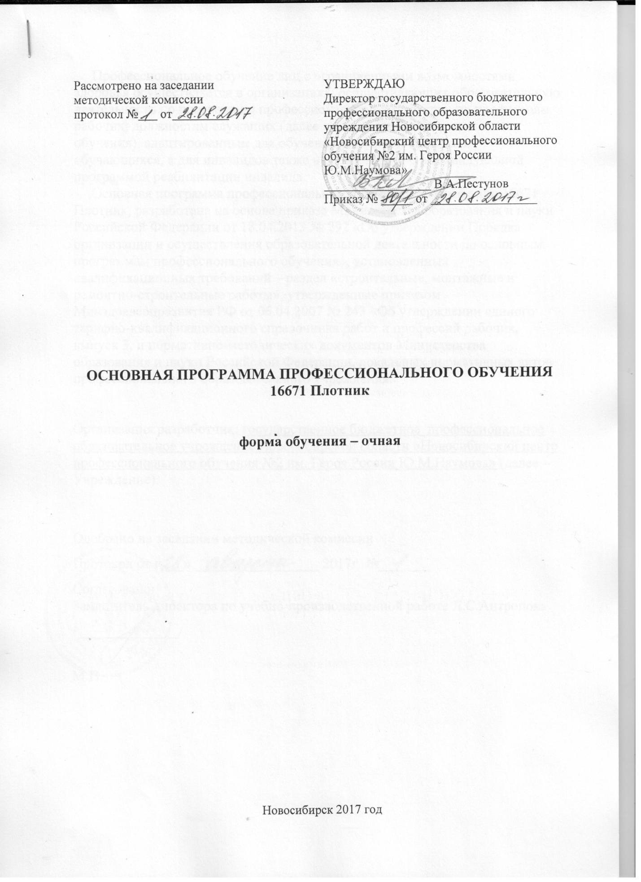

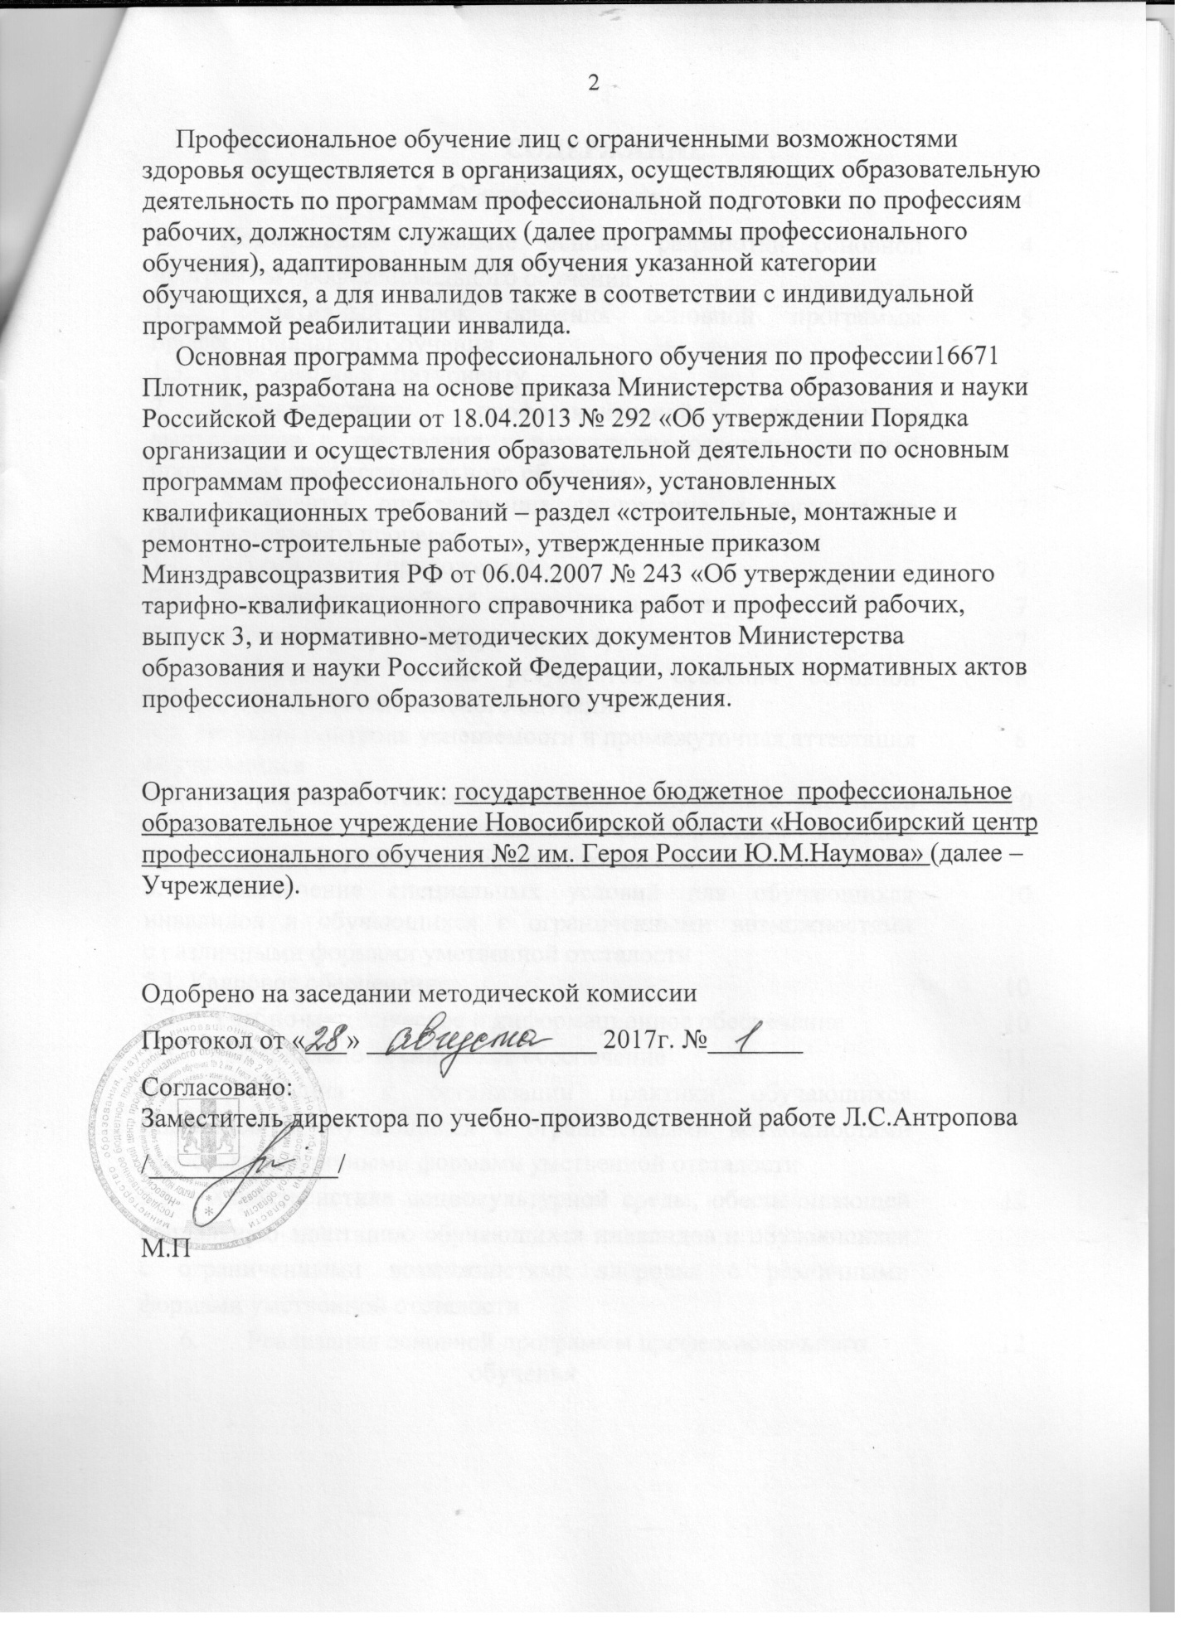

СОДЕРЖАНИЕ
- Общие положения |  | 4
- Нормативные правовые основы разработки основной программы профессионального обучения |  | 4
- Нормативный срок освоения основной программы профессионального обучения |  | 5
- Требования к абитуриенту |  | 5
- Характеристика профессиональной деятельности выпускников и требования к результатам освоения основной программы профессионального обучения |  | 5
- Документы, определяющие содержание и организацию образовательного процесса |  | 7
3.1. Учебный план (приложение) |  | 7
- Календарный учебный график (приложение) |  | 7
- Рабочие программы (приложение) |  | 7
- Контроль и оценка результатов освоения основной программы профессионального обучения |  | 8
4.1. Текущий контроль успеваемости и промежуточная аттестация обучающихся |  | 8
- Организация итоговой аттестации выпускников-инвалидов и выпускников с ограниченными возможностями здоровья  с различными формами умственной отсталости |  | 10
- Обеспечение специальных условий для обучающихся инвалидов и обучающихся с ограниченными возможностями  с различными формами умственной отсталости |  | 10
5.1. Кадровое обеспечение |  | 10
- Учебно-методическое и информационное обеспечение |  | 10
- Материально-техническое обеспечение |  | 11
- Требования к организации практики обучающихся инвалидов и обучающихся с ограниченными возможностями здоровья с различными формами умственной отсталости |  | 11
- Характеристика социокультурной среды, обеспечивающей социальную адаптацию обучающихся инвалидов и обучающихся с ограниченными возможностями здоровья с различными формами умственной отсталости |  | 12
- Реализация основной программы профессионального обучения |  | 12

- Общие положения

1.1. Нормативные правовые основы разработки основной программы профессионального обучения
Основная программа профессионального обучения по профессии
16671 плотник предусматривает профессиональное обучение лиц, ранее не имевших профессии рабочего или должности служащего из числа инвалидов и лиц с ограниченными возможностями здоровья с учетом особенностей их психофизического развития, индивидуальных возможностей и при необходимости обеспечивающая коррекцию нарушений развития и социальную адаптацию указанных лиц.
Нормативную правовую основу разработки адаптированной образовательной программы составляют:
- Федеральный закон от 24 ноября 1995 г. № 181-ФЗ «О социальной защите инвалидов в Российской Федерации»;
- Федеральный закон от 29 декабря 2012 г. № 273-ФЗ «Об образовании
в Российской Федерации»;
- Государственная программа Российской Федерации «Доступная среда» на 2011 - 2015 годы, утвержденная постановлением Правительства Российской Федерации от 17 марта 2011 г. № 175;
- Государственная программа Российской Федерации «Развитие образования» на 2013 - 2020 годы, утвержденная распоряжением Правительства Российской Федерации от 15 мая 2013 г. № 792-р;
- Порядок организации и осуществления образовательной деятельности по основным программам профессионального обучения, утвержденный приказом Министерства образования и науки РФ от 18.04.2013 № 292 (ред. от 27.10.2015) «Об утверждении Порядка организации и осуществления образовательной деятельности по основным программам профессионального обучения».
- Закон Новосибирской области от 05.07.2013 № 361-ОЗ (ред.
от 31.05.2016) «О регулировании отношений в сфере образования
в Новосибирской области»;
- квалификационные требования плотник, определенные разделом «строительные, монтажные и ремонтно-строительные работы» приказа Минздравсоцразвития РФ от 06.04.2007
№ 243 (ред. от 30.04.2009) «Об утверждении единого тарифно-квалификационного справочника работ и профессий рабочих, выпуск 3»;
- локальные акты профессионального образовательного учреждения.

Методическую основу разработки образовательной программы составляет:
- комплект учебной документации для профессиональной подготовки рабочих по профессии «Плотник» из числа лиц
с ограниченными возможностями здоровья (допущено Министерством образования Российской Федерации в качестве учебно-программной документации для профессиональной подготовки рабочих протокол
от 25.05.2004 № 6).

  - Нормативный срок освоения основной программы профессионального обучения

Сроки получения профессии 16671 плотник по очной форме обучения и присваиваемая квалификация составляют:
Уровень образования,  необходимый для приема на обучение | Наименование  квалификации | Срок получения  очной форме обучения
к освоению допускаются лица, в том числе не имеющие основного общего или среднего общего образования, включая лиц с ограниченными возможностями здоровья (с различными формами умственной отсталости) | плотник 3 разряда. | 1 год  10 месяцев

Увеличение сроков получения профессии независимо от применяемых образовательных технологий не предусмотрено.

1.3. Требования к абитуриенту
Абитуриент при поступлении на основную программу профессионального обучения должен предъявить индивидуальную программу реабилитации инвалида (ребенка-инвалида) с рекомендацией
об обучении по данной профессии, содержащую информацию
о необходимых специальных условиях обучения, а также сведения относительно рекомендованных условий и видов труда.
Лицо с ограниченными возможностями здоровья при поступлении
на основную программу профессионального обучения должно предъявить заключение психолого-медико-педагогической комиссии с рекомендацией
об обучении по данной профессии, содержащее информацию
о необходимых специальных условиях обучения.

- Характеристика профессиональной деятельности выпускников
и требования к результатам освоения основной программы профессионального обучения

Характеристика работ плотника 3 разряда:
Характеристика работ. Выполнение плотничных и опалубочных работ. Покрытие насухо крыш простой формы рулонными и штучными кровельными материалами.
1. Общестроительные работы
Изготовление простых щитов для перегородок под штукатурку. Устройство обрешетки. Продольное распиливание материалов. Разборка временных зданий. Обшивка стен и потолков под штукатурку и облицовку. Устройство нижнего дощатого настила в двухслойных полах (черных полов). Установка плинтусов и галтелей. Устройство забирки и ремонт цоколей. Заполнение стыков уплотнительной массой. Устройство временных заборов и ворот. Нанесение антисептических и огнезащитных составов
на деревянные конструкции и детали краскопультами и распылителями. Устройство деревянных водосборных колодцев, лотков и т.п. Изготовление
и ремонт простого строительного инвентаря. Обтесывание бревен на канты
и накругло, обтесывание кромок досок и пластин. Затеска концов бревен. Чистая острожка лесоматериалов, выборка пазов, гребней и четвертей. Обработка лесоматериалов электрифицированным инструментом. Разборка обрешетки и деревянной кровли. Укладка лежней и дощатого настила. Изготовление плавучего рештования. Обшивка стен ряжей и ледорезов досками. Заготовка одиночных свай, насаживание на сваи бугелей
и башмаков. Отпиливание голов свай и верха шпунтовых рядов. Заготовка одностоечных опор линий связи и электропередач. Отделка поверхностей сухой штукатуркой. Покрытие и ремонт односкатных и щипцовых крыш рулонными материалами насухо с пришивкой гвоздями, асбестоцементными листами или плитками (шифером) и ремонт кровельных покрытий из этих материалов. Обделка свесов и примыканий. Разборка подмостей.
2. Опалубочные работы
Изготовление и ремонт щитов опалубки прямолинейного очертания (прямоугольные и косоугольные) и прямолинейных элементов опалубки всех видов. Заготовка простых элементов лесов, поддерживающих опалубку, без наращивания. Разборка опалубки перекрытий, балок, колонн, ледорезов, балочного пролетного и надарочного строения мостов.
Должен знать: основные породы и пороки древесины; устройство электрифицированного инструмента и правила его применения; приемы чистой острожки лесоматериалов; правила обтесывания бревен, заготовки одиночных свай и одностоечных опор; способы заготовки прямолинейных щитов опалубки и перегородок под штукатурку; способы устройства цоколей, дощатых настилов, перегородок, черных обшивок и элементов крыш; способы приготовления антисептических и огнезащитных составов; устройство приспособлений для нанесения уплотнительной массы; способы нанесения антисептических и огнезащитных составов краскопультами
и распылителями; основные свойства рулонных и штучных кровельных материалов; способы разметки простых крыш и покрытия их насухо рулонными и штучными кровельными материалами.

- Документы, определяющие содержание и организацию образовательного процесса
3.1. Учебный план (прилагается)
Учебный план определяет качественные и количественные характеристики основной программы профессионального обучения: объемные параметры учебной нагрузки в целом, по годам обучения
и по семестрам (полугодиям); перечень дисциплин и их составных элементов, последовательность изучения дисциплин; виды обучения (обязательное обучение и адаптационный цикл дисциплин); распределение форм промежуточной аттестации по годам обучения и по семестрам (полугодиям); распределение по семестрам (полугодиям) и объемные показатели подготовки и проведения квалификационного экзамена.
Учебный план для реализации основной программы профессионального обучения предусматривает изучение факультативных дисциплин из числа адаптационных дисциплин, предназначенных для учета ограничений здоровья обучающихся инвалидов и обучающихся с ограниченными возможностями здоровья с различными формами умственной отсталости.
Дисциплины, относящиеся к обязательному виду обучения в части общеобразовательной и профессиональной подготовки, являются обязательными для освоения всеми обучающимися.
Максимальный объем аудиторной нагрузки для обучающихся инвалидов и лиц с ограниченными возможностями здоровья составляет
30 академических часов в неделю при шестидневной учебной неделе.
Объем и перечень факультивных (адаптационных) дисциплин определяется профессиональной образовательной организацией самостоятельно и направлен для обеспечения социальной адаптации
и конкурентоспособности выпускника в соответствии с запросами регионального рынка труда.

3.2. Календарный учебный график (прилагается к учебному плану)
В календарном учебном графике указана последовательность реализации основной программы профессионального обучения по годам, включая теоретическое обучение, промежуточную аттестацию, каникулы.

3.3. Рабочие программы (прилагаются)
Рабочие программы общеобразовательной подготовки;
Рабочие программы профессиональной подготовки;
Рабочая программа производственной практики;
Программа итоговой аттестации.

При их реализации в рамках основной программы профессионального обучения предусмотрены специальные требования к условиям
их реализации:
- оборудование учебного кабинета для обучающихся с различными формами умственной отсталости;
- информационное обеспечение обучения, включающее предоставление учебных материалов в различных формах;
- формы и методы контроля и оценки результатов обучения, адаптированные для обучающихся инвалидов и обучающихся
с ограниченными возможностями здоровья с различными формами умственной отсталости.
В рамках основной программы профессионального обучения
реализована дисциплина «Адаптивная Физическая культура» для инвалидов и лиц с ОВЗ, которые проводятся педагогическими работниками, имеющими
соответствующую подготовку.
Рабочие программы адаптивных дисциплин составлены с учетом
примерных рабочих программ адаптивных дисциплин « Психологические
вопросы социальной адаптации», «Групповые и индивидуальные коррекционные занятия».

- Контроль и оценка результатов освоения адаптированной образовательной программы

4.1. Текущий контроль успеваемости и промежуточная аттестация обучающихся.
Конкретные формы и процедуры текущего контроля успеваемости
и промежуточной аттестации обучающихся инвалидов и обучающихся
с ограниченными возможностями здоровья с различными формами умственной отсталости установлены профессиональным образовательным учреждением самостоятельно с учетом ограничений здоровья и доводятся
до сведения обучающихся в сроки, определенные в локальных нормативных актах.
Для обучающегося инвалида или обучающегося с ограниченными возможностями здоровья предусмотрено осуществление входного контроля, назначение которого состоит в определении его способностей, особенностей восприятия и готовности к освоению учебного материала. Форма входного контроля для обучающихся инвалидов и обучающихся с ограниченными возможностями здоровья с различными формами умственной отсталости устанавливается с учетом индивидуальных психофизических особенностей (устно, письменно на бумаге, письменно на компьютере, в форме тестирования).
При необходимости обучающимся предоставляется дополнительное время для подготовки ответа.
Текущий контроль успеваемости осуществляется преподавателем, мастером производственного обучения и обучающимся в процессе проведения теоретических и практических занятий, а также выполнения индивидуальных работ и домашних заданий в целях получения информации о выполнении обучаемым требуемых действий в процессе учебной деятельности; правильности выполнения требуемых действий; соответствии формы действия данному этапу усвоения учебного материала; формировании действия с должной мерой обобщения, освоения (в том числе автоматизированности, быстроты выполнения) и т.д.
Текущий контроль успеваемости для обучающихся инвалидов
и обучающихся с ограниченными возможностями здоровья с различными формами умственной отсталости имеет большое значение, поскольку позволяет своевременно выявить затруднения и отставание в обучении
и внести коррективы в учебную деятельность.
Промежуточная аттестация обучающихся осуществляется в форме зачетов или экзамена по дисциплине «Технология плотничных работ», «Материаловедение». Форма промежуточной аттестации для обучающихся инвалидов и обучающихся
с ограниченными возможностями здоровья с различными формами умственной отсталости устанавливается с учетом индивидуальных психофизических особенностей (устно, письменно на бумаге, письменно
на компьютере, в форме тестирования).
При необходимости предусмотрено для них увеличение времени
на подготовку к зачетам и экзамену, а также предоставлять дополнительное время для подготовки ответа на зачете/экзамене.
Также предусмотрено установление профессиональным образовательным учреждением индивидуальных графиков прохождения промежуточной аттестации обучающимися инвалидами и обучающимися
с ограниченными возможностями здоровья с различными формами умственной отсталости.
При необходимости для обучающихся инвалидов и обучающихся
с ограниченными возможностями здоровья промежуточная аттестация может проводиться в несколько этапов. Для этого предусмотрено использование рубежного контроля, который является контрольной точкой по завершению изучения раздела или темы дисциплины, междисциплинарного курса, практик и ее разделов с целью оценивания уровня освоения программного материала. Формы и срок проведения рубежного контроля определяются преподавателем (мастером производственного обучения) с учетом индивидуальных психофизических особенностей обучающихся.
Для промежуточной аттестации обучающихся инвалидов
и обучающихся с ограниченными возможностями здоровья по дисциплинам (междисциплинарным курсам) кроме преподавателей конкретной дисциплины и мастеров производственного обучения в качестве внешних экспертов привлекаются преподаватели смежных дисциплин. Для оценки качества подготовки обучающихся и выпускников привлекаются в качестве внештатных экспертов работодатели.

4.2. Организация итоговой аттестации выпускников-инвалидов
и выпускников с ограниченными возможностями здоровья
с различными формами умственной отсталости.
Профессиональное обучение завершается итоговой аттестацией в форме квалификационного экзамена.
Квалификационный экзамен проводится для определения соответствия полученных знаний, умений и навыков программе профессионального обучения и установления на этой основе обучающимся, прошедшим профессиональное обучение, квалификационных разрядов
по соответствующим профессиям рабочих, должностям служащих.
Квалификационный экзамен включает в себя практическую квалификационную работу и проверку теоретических знаний в пределах квалификационных требований, указанных в квалификационных справочниках по профессии 16671 плотник.
К проведению квалификационного экзамена привлекаются представители работодателей, их объединений.
Обучающимся, успешно сдавшим квалификационный экзамен, присваивается разряд по результатам профессионального обучения
и выдается свидетельство о профессии рабочего, должности служащего.

- Обеспечение специальных условий для обучающихся инвалидов
и обучающихся с ограниченными возможностями с различными формами умственной отсталости

5.1. Кадровое обеспечение
Педагогические работники должны пройти повышение квалификации,
в том числе по вопросам обучения инвалидов и лиц с ограниченными возможностями здоровья.
Педагогические работники, участвующие в реализации адаптированной образовательной программы, ознакомлены с психофизическими особенностями обучающихся инвалидов и обучающихся с ограниченными возможностями здоровья, которые учитываются при организации образовательного процесса.

5.2. Учебно-методическое и информационное обеспечение
Основная программа профессионального обучения обеспечена учебно-методической документацией по всем дисциплинам учебного плана.
Доступ к информационным и библиографическим ресурсам в сети Интернет для каждого обучающегося инвалида или обучающегося
с ограниченными возможностями здоровья обеспечен предоставлением ему не менее чем одного учебного, методического печатного или электронного издания по каждой дисциплине.
Для обучающихся инвалидов и обучающихся с ограниченными возможностями здоровья комплектация библиотечного фонда осуществляется электронными изданиями основной и дополнительной учебной литературы по дисциплинам всех учебных циклов, изданной
за последние 5 лет.
Библиотечный фонд помимо учебной литературы включает официальные, справочно-библиографические и периодические издания.
Во время самостоятельной подготовки обучающиеся инвалиды
и обучающиеся с ограниченными возможностями здоровья обеспечены доступом к сети Интернет.

5.3. Материально-техническое обеспечение
Материально-техническое обеспечение реализации основной программы профессионального обучения отвечает не только общим требованиям, определенным настоящей программой, но и особым образовательным потребностям обучающихся с ограниченными возможностями с различными формами умственной отсталости.
В связи с этим в структуре материально-технического обеспечения образовательного процесса каждой категории обучающихся инвалидов и обучающихся с ограниченными возможности здоровья отражена специфика требований к доступной среде, в том числе организации рабочего места обучающегося.
Учебные помещения оснащены современным оборудованием
и учебными местами с техническими средствами обучения для обучающихся с различными формами умственной отсталости.

5.4. Требования к организации практики обучающихся инвалидов
и обучающихся с ограниченными возможностями здоровья
с различными формами умственной отсталости.

Практика является обязательным разделом основной программы профессионального обучения, непосредственно ориентированных
на профессионально-практическую подготовку обучающихся, в том числе обеспечивающую подготовку и защиту квалификационного экзамена.
Для основной программы профессионального обучения реализуется производственная практика.
Цели и задачи, программа и формы отчетности по производственной практике определяется профессиональным образовательным учреждением самостоятельно с учетом особенностей психофизического развития, индивидуальных возможностей и состояния здоровья обучающихся
с различными формами умственной отсталости.
Для обучающихся форма проведения практики устанавливается профессиональным образовательным учреждением с учетом особенностей психофизического развития, индивидуальных возможностей.
При определении мест прохождения производственной практики обучающимся инвалидам профессиональное образовательное учреждение учитывает рекомендации, данные по результатам медико-социальной экспертизы, содержащиеся в индивидуальной программе реабилитации инвалида, относительно рекомендованных условий и видов труда.
5.5. Характеристика социокультурной среды профессионального образовательного учреждения, обеспечивающего социальную адаптацию обучающихся инвалидов и обучающихся с ограниченными возможностями здоровья с различными формами умственной отсталости
Основными видами сопровождения учебного процесса инвалидов и лиц с ограниченными возможностями здоровья являются: организационно-педагогическое, психолого-педагогическое, профилактически-оздоровительное, социальное сопровождение:
- предусмотрена возможность участия обучающихся инвалидов
и обучающихся с ограниченными возможностями здоровья в студенческом самоуправлении, в работе общественных организаций, спортивных секциях
и творческих клубах;
- определена возможность участия обучающихся инвалидов
и обучающихся с ограниченными возможностями здоровья в олимпиадах
и конкурсах профессионального мастерства.

6. Реализация основной программы профессионального обучения
Образование обучающихся инвалидов и обучающихся с ограниченными возможностями здоровья организовано как совместно с другими обучающимися.
Предусмотрены следующие варианты реализации основной программы профессионального обучения:
- обучающиеся с ограниченными возможностями здоровья учатся
в группе численностью 12 человек;
- обучающийся инвалид или обучающийся с ограниченными возможностями здоровья с различными формами умственной отсталости обучается по индивидуальному учебному плану.
Вариант реализации основной программы профессионального обучения для конкретного обучающегося инвалида или обучающегося
с ограниченными возможностями здоровья определяется профессиональным образовательным учреждением в соответствии с рекомендациями, данными по результатам медико-социальной экспертизы или психолого-медико-педагогической комиссии, а также специальными условиями, созданными
в профессиональном образовательном учреждении.
Реализация основной программы профессионального обучения предусматривает создание в профессиональном образовательном учреждении специальных условий, которые включают в себя как общие условия для всех обучающихся инвалидов и обучающихся с ограниченными возможностями здоровья, так и специфические условия для конкретных категорий лиц с различными нарушениями здоровья и обеспечивают реализацию их особых образовательных потребностей.
Педагогические работники, участвующие в реализации основной программы профессионального обучения, ознакомлены с психофизическими особенностями обучающихся инвалидов и обучающихся с ограниченными возможностями здоровья и учитывают их при организации образовательного процесса, владеют педагогическими технологиями инклюзивного обучения
и методами их использования в работе с инклюзивными группами обучающихся. Для них предусмотрено обязательное прохождение профессиональной переподготовки или повышение квалификации в области технологий инклюзивного образования, специальной педагогики или специальной психологии.
Для оказания помощи в освоении учебного материала, объяснения
и подкрепления содержания дисциплин, для дополнительных индивидуальных консультаций и занятий с обучающимися инвалидами
и обучающимися с ограниченными возможностями здоровья предусмотрено привлечение других педагогических работников, владеющих предметом.
Особое внимание уделяется индивидуальной работе преподавателя
с обучающимися инвалидами и обучающимися с ограниченными возможностями здоровья с различными формами умственной отсталости.
Под индивидуальной работой подразумевается две формы взаимодействия с преподавателем, мастером производственного обучения: индивидуальная учебная работа (консультации), т.е. дополнительное разъяснение учебного материала с обучающимися, и индивидуальная воспитательная работа.
Индивидуальные консультации по предмету становятся важным фактором, способствующим индивидуализации обучения и установлению контакта между преподавателем (мастером производственного обучения)
и обучающимся инвалидом или обучающимся с ограниченными возможностями здоровья. В ходе таких консультаций снимаются вопросы, связанные с индивидуальным темпом освоения учебного материала данной категории обучающихся.
Основная программа профессионального обучения обеспечена учебно-методической документацией и учебно-методическими комплексами по всем дисциплинам. Содержание каждой из дисциплин размещена в сети Интернет на сайте профессионального образовательного учреждения.
При проведении учебных занятий предусмотрено использование мультимедийных комплексов, учебных пособий, адаптированных
к ограничениям здоровья обучающихся.
Каждый обучающийся в течение всего периода обучения обеспечен индивидуальным неограниченным доступом к электронной информационно-образовательной среде, содержащей все электронные образовательные ресурсы, перечисленные в рабочих программах дисциплин.
Обучающиеся с ограниченными возможностями здоровья обеспечены печатными и электронными образовательными ресурсами (программы, учебники, учебные пособия, материалы для самостоятельной работы и т.д.)
При определении мест прохождения производственной практики обучающимися инвалидами профессиональным образовательным учреждением учитываются рекомендации, данные по результатам медико-социальной экспертизы, содержащиеся в индивидуальной программе реабилитации инвалида, относительно рекомендованных условий и видов труда. При необходимости для прохождения практики создаются специальные рабочие места в соответствии с учетом нарушенных функций
и ограничений их жизнедеятельности.
Специальные рабочие места для трудоустройства инвалидов - рабочие места, требующие дополнительных мер по организации труда, включая адаптацию основного и вспомогательного оборудования, технического
и организационного оснащения, дополнительного оснащения и обеспечения техническими приспособлениями с учетом индивидуальных возможностей инвалидов.
В профессиональном образовательном учреждении созданы условия
по непрерывному и комплексному сопровождению, включающего в себя:
- организационно-педагогическое сопровождение направлено
на контроль учебы обучающегося инвалида или обучающегося
с ограниченными возможностями здоровья с различными формами умственной отсталости в соответствии с графиком учебного процесса
в условиях инклюзивного обучения;
- психолого-педагогическое сопровождение осуществляется для обучающихся инвалидов и обучающихся с ограниченными возможностями здоровья с различными формами умственной отсталости, имеющих проблемы в обучении, общении и социальной адаптации и направлено
на изучение, развитие и коррекцию личности обучающегося
и адекватность становления его компетенций;
- профилактически-оздоровительное сопровождение предусматривает решение задач, направленных на повышение психических ресурсов
и адаптационных возможностей инвалидов и лиц с ограниченными возможностями здоровья с различными формами умственной отсталости, гармонизацию их психического состояния, профилактику обострений основного заболевания, а также на нормализацию фонового состояния, включая нормализацию иммунного статуса, что непосредственно снижает риск обострения основного заболевания;
- социальное сопровождение решает широкий спектр вопросов социального характера, от которых зависит успешная учеба инвалидов и лиц с ограниченными возможностями здоровья с различными формами умственной отсталости в профессиональном образовательном учреждении. Это содействие в решении бытовых проблем проживания, транспортных вопросов, социальные выплаты, выделение материальной помощи, вопросы стипендиального обеспечения, организация досуга, летнего отдыха обучающихся инвалидов и обучающихся с ограниченными возможностями здоровья и вовлечение их в студенческое самоуправление.
Предусмотрена систематическая работа с кадрами по их ознакомлению
с особыми образовательными потребностями обучающихся
в профессиональном образовательном учреждении инвалидов и лиц
с ограниченными возможностями здоровья с различными формами умственной отсталости в целях создания толерантной среды.
Так же, как и учебная деятельность, внеучебная деятельность представляет собой базу для адаптации. Культурно-досуговые мероприятия, спорт, студенческое самоуправление, совместный досуг раскрывают
и развивают разнообразные способности и таланты обучающихся.
Одним из эффективных методов подготовки конкурентоспособного работника является привлечение обучающихся инвалидов и обучающихся
с ограниченными возможностями здоровья с различными формами умственной отсталости к участию в конкурсах и олимпиадах профессионального мастерства на различных уровнях. Конкурсы способствуют формированию опыта творческой деятельности обучающихся, создают оптимальные условия для самореализации личности,
ее профессиональной и социальной адаптации, повышения уровня профессионального мастерства, формирования портфолио, необходимого для трудоустройства.

